Inlämning
Praktiskt

Görs i grupper om max 2 personer och redovisas muntligt.

Tre i rad

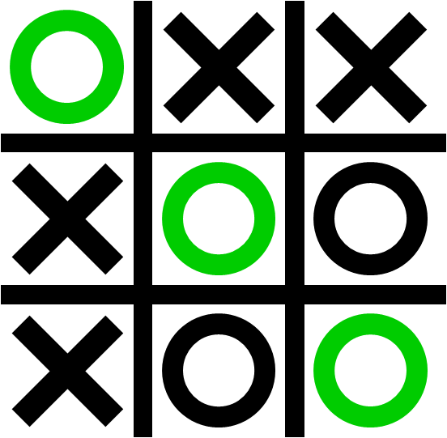
Uppgiften går ut på att skriva ett spel som
fungerar som Tre i rad. Regler:

Kryss eller ringar sätts ut om vartannat.

Den som först får 3 i rad vinner!

Spelplanen är 3x3 rutor.

Spelet kan göras i antingen Console Application, Windows Application eller som MonoGame spel.

För Betyg E

Spelarna turas om att göra sina drag. Först kryss sedan ringar.
Spelet detekterar när någon har vunnit och meddelar detta.
Spelet detekterar när det blivit oavgjort och meddelar detta.
Någon inmatning som startar om banan bör finnas (t.ex. Q).

Redovisning sker med viss säkerhet.

För Betyg C

Noggrann namngivning av variabler samt snygg struktur!
Kommenterad kod! Inte till överdrift

Storleken på spelplanen kan ändras till t.ex. 5x5 eller 7x7 och ändå fungera.
Någon egen klass används.

Redovisning sker med viss säkerhet.

För Betyg A

Ett grafiskt GUI (t.ex. MonoGame) används.
Några egna klasser används.
En början till en A.I. finns som kan spela mot användaren (endast i 3x3 läge).

Redovisning sker med säkerhet.

